Самолетик Нескучалкин
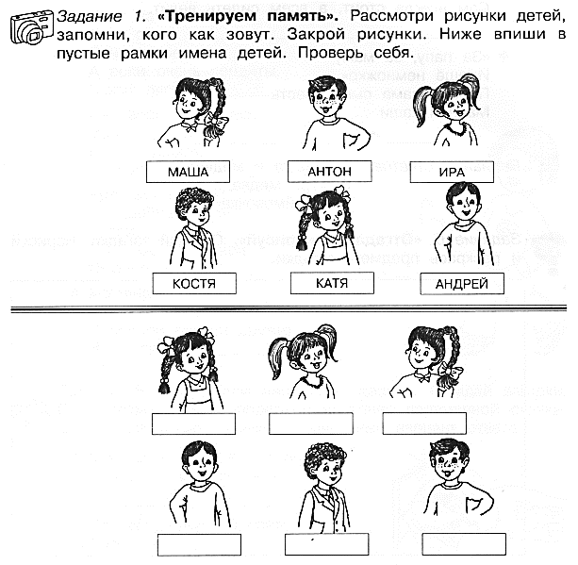
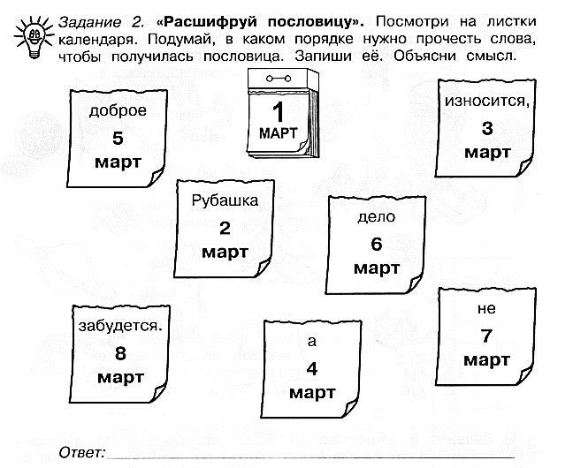

Задание 1 «Тренируем память»продолжение
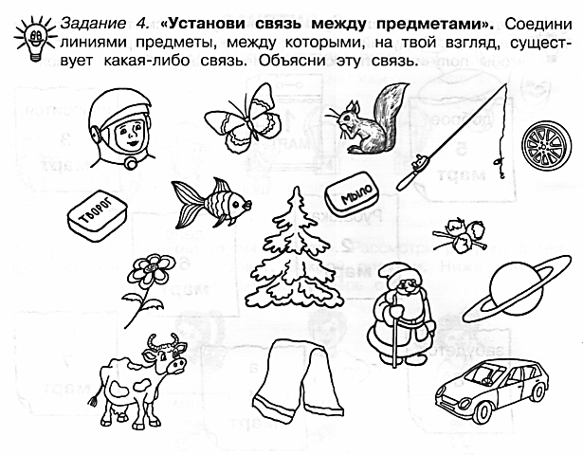
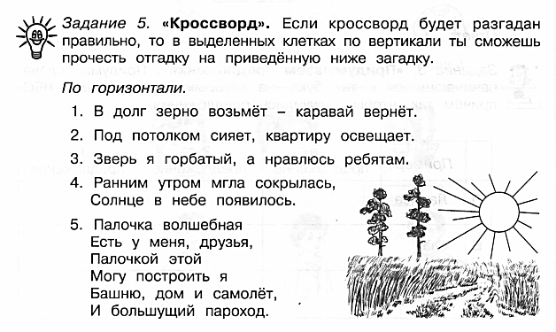
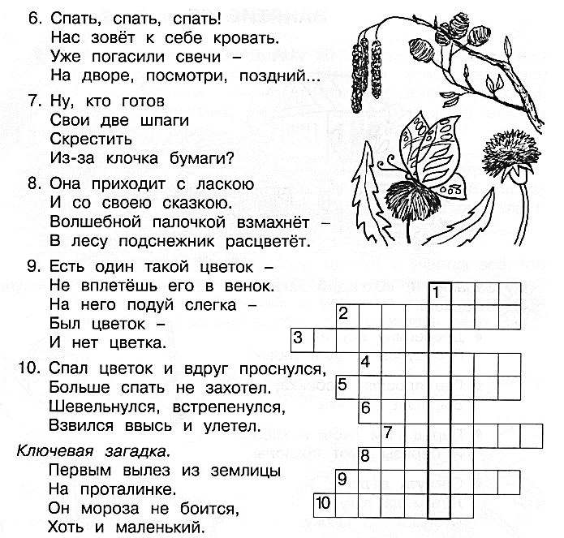
Адаптивная физическая культура
13 мая
Самостоятельно, вместе с другими ребятами, продолжать путешествие по джунглям, выполняя задания
https://www.youtube.com/watch?v=fYthrQnFRnk&list=WL&index=4&t=0s

Домашнее задание:
С чьей-то помощью записать на видео выполнение двух понравившихся/получившихся упражнений из йоги.
Видео присылать на WhatsApp 89655397118
Адаптивная физическая культура

15 мая
Выполняем Дино-Разминку: https://www.youtube.com/watch?v=r_gqIQlwXU0&list=PLM3urOdo-KCXhQuZUiDQlJN_8dqEq6kqK&index=6

Повторяем гимнастику для стоп https://www.youtube.com/watch?v=2S24-a6jDKY

Хлопаем «Аплодисменты здоровья» https://www.youtube.com/watch?v=ntkjg3W2hMg

Задание логопеда: составить устно рассказ на тему: «Дом, в котором я живу», рассказать родителям.

